Консультация для родителей

«Волшебные шнурочки»

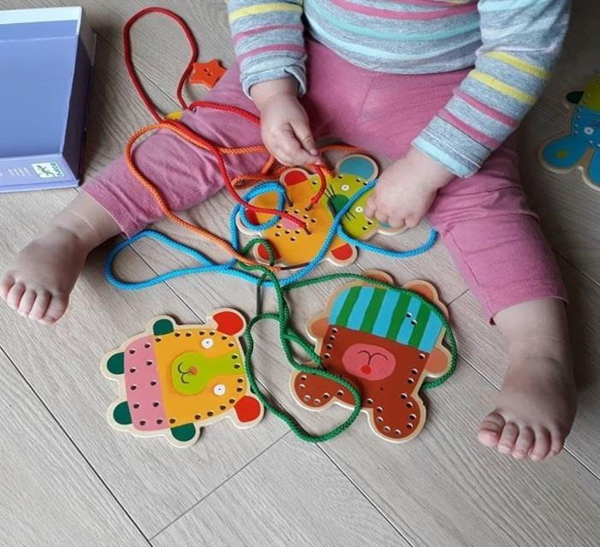

деятельности.

Детский сад – первая и очень ответственная ступень общей системы образования. Перед педагогами дошкольных учреждений в настоящее время стоит общая задача – совершенствование всей воспитательно-образовательной работы и улучшение подготовки детей к обучению в школе.

В развитии интеллектуальных способностей дошкольников особое место занимают развивающие игры, которые являются средством обучения и помогает детям усваивать и закреплять знания, а также овладевать способами познавательной

В каждой игре ребенок всегда добивается какого-то «предметного» результата. Постоянное и постепенное усложнение игр («по спирали») позволяет поддерживать детскую деятельность в зоне оптимальной трудности. Развивающие игры создают условия для проявления творчества, стимулирует развитие умственных способностей ребенка. Взрослому остается лишь использовать эту естественную потребность для постепенного вовлечения ребят в более сложные формы игровой активности.

Необходимость развития активных движений пальцев рук получило научное обоснование. По данным исследований проведенных Л. В. Антаковой-Фоминой, М. М. Кольцовой, Б. И. Пинским была подтверждена связь интеллектуального развития дошкольников и пальцев мелкой моторики. Ребенок, имеющий высокий уровень развития мелкой моторики, умеет логически рассуждать, у него достаточно развиты память и внимание, связная речь, графическое письмо. Уровень развития речи детей также находится в прямой зависимости от степени сформированности тонких движений рук.

Каждая мама хочет, чтобы её ребёнок развивался гармонично, и помогают в этом развивающие игрушки. Они могут быть самыми разными, но их основная задача – помочь малышу осваивать новые навыки и развивать уже имеющиеся. Если у вас есть ребёнок, то предложите ему игры-шнуровки.

# Что это за игры «Игры-шнуровки»?

Игра-шнуровка представляет собой основу, в которой проделаны отверстия: через них ребенок должен продевать шнурки. Игрушка может быть твердой или эластичной, а шнурки – разноцветными и имеющими разные длину и толщину. Самый

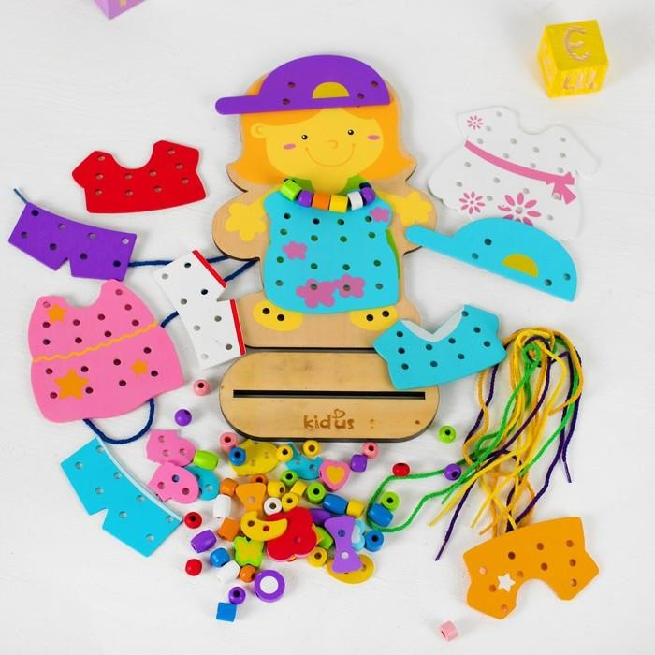простой вариант – основа и несколько веревочек с твердыми наконечниками, которые можно пропускать разными способами. Более сложная игра-шнуровка представляет собой панель с шнурками и дополнительными элементами, которые могут нанизываться в разных вариациях для создания узоров и композиций.

Есть разные игры-шнуровки: самые простые можно предлагать малышам с 1-1,5 лет, более сложные предназначены для детей 3-4 лет. Есть модели для мальчиков и девочек, но отличаются они обычно лишь внешним исполнением: оттенками, рисунками. Шнуровки могут

выполняться в виде фигур животных, каких-либо предметов, ягод, насекомых и т.д.

# Чем полезны игры-шнуровки?

Игры-шнуровки помогают малышу развиваться в разных направлениях:

1. 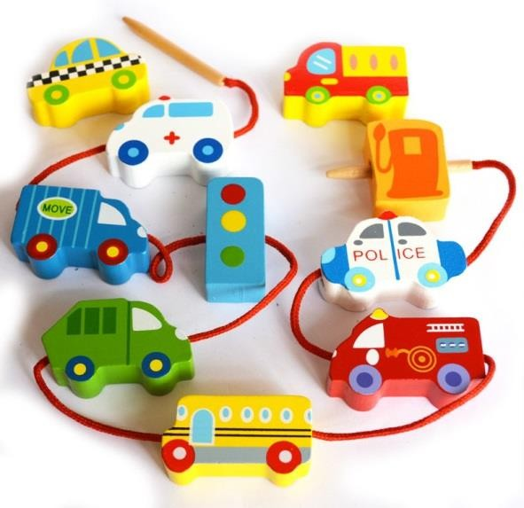Регулярные тренировки мелкой моторики позволяют развивать речь.
2. Играя в такие игры, ребенок сможет

научиться завязывать шнурки, причем без проблем. И процесс будет интересным и увлекательным.

1. Шнуровки развивают логическое мышление, ведь малышу нужно размышлять над тем, в какое отверстие продеть шнурок.
2. Фантазия тоже может задействоваться, если игра сложная и имеет несколько шнурков и

съёмных деталей: ребенок будет придумывать новые комбинации, создавать узоры.

1. Игры-шнуровки способствуют развитию

ловкости.

1. Занятия со шнурками улучшают координацию, так как ребенку приходится продевать веревочки изнутри и снаружи, попадая наконечниками в узкие отверстия.
2. Это прекрасная тренировка зрения и глазомера.
3. Такие игры повышают концентрацию внимания, развивают усидчивость.

# Преимущества и недостатки

## Плюсы игр-шнуровок:

* + Они просты, но в тоже время полезны и обеспечивают гармоничное и разностороннее развитие.
  + Яркие фигуры привлекают малышей, поэтому им интересно играть.
  + Безопасность. Обычно игры-шнуровки изготавливаются из натуральных экологически чистых материалов, поэтому абсолютно безвредны. Риски

проглатывания деталей невелики, так как модели для малышей обычно имеют крупные элементы.

* + Относительно низкая цена. Игры-шнуровки, как правило, стоят гораздо дешевле других развивающих игрушек.
  + При желании игрушку можно изготовить своими руками.

## Минусы игр-шнуровок:

* + Если ребенок будет играть со шнуровкой постоянно или видеть ее каждый день, то быстро потеряет к ней интерес.
  + В первое время ребенок может нервничать и капризничать в случае неудач. Но после нескольких тренировок он сделает первые успехи и непременно втянется в игру.
  + Шнуровки вряд ли подойдут гиперактивным детям, так как требуют усидчивости и терпения.

# https://brjunetka.ru/wp-content/uploads/2017/08/ad4e3aa174f1f26d943ae53a4906268e-523x533.jpgКак правильно играть?

Играть в игры-шнуровки очень просто, но чтобы они были максимально полезными, нужно соблюдать несколько правил:

* + 1. Играйте вместе с ребенком: направляйте его действия, показывайте примеры, подбадривайте, вникайте в процесс.
    2. Хотя шнуровки безопасны, все же не стоит оставлять ребенка без присмотра.
    3. Чтобы малыш не потерял интерес к шнуровке, не храните ее вместе с остальными игрушками, а убирайте и доставайте перед занятиями. А чтобы игра не надоела, не стоит

предлагать ее каждый день, можно делать это через день или несколько раз в неделю, чередуя с другими развлечениями.

* + 1. Если ребенку пока не интересны игры-шнуровки, вероятно, время еще не пришло. Отложите их и предложите через месяц или позже.
    2. Приобретите несколько моделей и чередуйте их, чтобы малышу было интересно, и он совершал новые навыки.
    3. Маленький ребенок вряд ли сможет играть дольше десяти минут, но и этого будет более чем достаточно. А вот дети постарше смогут заниматься дольше.
    4. Не заставляйте кроху играть, если он не хочет делать этого или отвлекается нас что-то другое. Он сам должен проявить интерес.